

**CREACION DE LA PAGINA WEB DE LA INSTITUCION EDUCATIVA TECNICA PRODUCTIVA (CETPRO)**

**Curso : SOFTWARE DE DISEÑO II**

**Bloque : FC-PREEDS08B1N**

**Profesor : MOQUILLAZA VIZARRETA, MIGUEL ARTURO**

**Alumno:**

**Quispe Huari, Luis Alex**

**Código:**

* **1512380**

**2019 – 01**

**RESUMEN**

En la presente investigación mostraremos la descripción de un problema, en la actualidad el distrito de Uripa cuenta con un CETPRO (Centro Educativo Técnico Productivo), que alberga a personas que quieres continuar con su estudio técnico profesional, esta institución no cuenta con una página web en la actualidad sabiendo la importancia que tiene esta y el impacto que genera en las personas que deseen acceder a estos servicios.

Se inicia con el planteamiento del problema a resolver; punto donde se describe la situación problema: la falta de una página web de la institución, por la cual se decide diseñar una página web como recurso tecnológico para poder brindar la información necesaria a cada persona que quiere acceder a las informaciones básicas de la institución, sin la necesidad de estar movilizándose personalmente a la institución a pedirla.

En seguida se determinan los objetivos: general y específicos, que se desean alcanzar con su ejecución. Continúa con las teorías que se toman para sustentarlo; y la metodología empleada para su puesta en marcha.

Por último, la solución con respecto a la problemática sería la de implementar una página web del **CETPRO** con todas las descripciones necesarias para los usuarios que deseen estudiar en la institución así como (carreras, precios, tiempo de estudio), esto facilitaría mucho ya que ahorraría mucho el tiempo a las personas, en vez de venir personalmente.

**INTRODUCCION**

La creación de una página web para una Institución educativa técnica productiva en una zona rural, busca mejorar la eficacia y la eficiencia frente a los sistemas de comunicación que actualmente existen. Además de diseñar e implementar una aplicación web para la gestión del control de información de la Institución educativa Cetpro – Uripa que está ubicada en el departamento de Apurímac, provincia de chincheros y distrito Anco Huayllo – Uripa.

Viendo la importancia de las nuevas tecnologías en el mundo globalizado, se ha visto por conveniente la evidente problemática que presenta la institución al no poseer una página web y la utilidad que esta brindaría a todo las personas interesadas al respecto.

Una de las intenciones de este proyecto es dar a conocer a la comunidad educativa una nueva forma de interactuar con las nuevas tecnologías, que se reconozca cada una de las actividades que la Institución desarrolla con los estudiantes y lograr así la participación y la opinión de cada uno de ellos.

La web contará con una estructura que les permitirá a los usuarios encontrar la información que necesitan, de una manera fácil y ágil; al mismo tiempo el diseño de la web debe permitir actualizaciones futuras sin cambiar muchas partes de la página.

**PROBLEMÁTICA DE LA INSTITUCION EDUCATIVA TECNICA PRODUCTIVA - URIPA**

En la actualidad el distrito de Uripa cuenta con un CETPRO (Centro Educativo Técnico Productivo), que alberga a personas que quieres continuar con su estudio técnico profesional, esta institución no cuenta con una página web en la actualidad sabiendo la importancia que tiene esta y el impacto que genera en las personas que deseen acceder a estos servicios.

Se plantea la siguiente situación: Jorge es un joven que quiere seguir estudiando alguna carrera técnica ya que por las tardes él debe trabajar para poder mantenerse, y en eso enteró por medio de un amigo que en su distrito existe un CETPRO que cuentan con varias carreras técnicas, así que el decidió buscarla por internet para así poder informarse un poco más al respecto, y entonces se dio con la sorpresa que esa institución no contaba con una página web y pues tuvo que ir personalmente a la institución faltando una día a su trabajo, para poder averiguar sobre las carreras, el tiempo de estudio, los precios; Después de decidirlo muy bien Jorge se matriculo inmediatamente en el CETPRO para que pueda estudiar pero fue muy cansado el hecho de ir personalmente a la institución a preguntar ese tipo de información y el cree que sería de mucha importancia que la institución contara con una página web en la que brinden toda esa información.

Con referencia a las Páginas web en general, **Pérez. J (2017)** afirma que, en la actualidad, tener una página web nos brinda credibilidad ante los clientes potenciales y nos ayuda a ser visibles en los buscadores, de ahí la importancia de crear una estructura en la que el contenido resulte relevante. Considera que muchas visitas a tu sitio serán de personas que no conocen tu marca, incluye su ubicación física, número telefónico, mail de contacto y/o redes sociales, así como fotografías de alta calidad de tus productos.

Con referencia a las páginas web Educativas, Soler**. J.M. (2002)** afirma que una web educativa puede llegar a ser como el lugar de encuentro de toda la actividad que se desarrolla en el Centro educativo y al mismo tiempo una ventana amplia, transparente, abierta a toda la Comunidad educativa.

Mirando en ella, uno puede ver la actividad que se desarrolla y también sacar de ahí ideas, recursos, aprendizaje. Puede convertirse en algo esencial para la cohesión y el funcionamiento de todas las instancias que conforman el Centro.

Por tanto, debe ser dinámica, ágil, poco institucionalizada (no todas las informaciones tienen que tener necesariamente el visado de alguien, aunque sí debe existir un control discreto sobre las ellas para evitar que se alejen de los fines de un centro educativo).

**MARCO CONCEPTUAL**

**Http**

Según Castro. L (2019). Menciona que HTTP son las siglas en inglés de Hipertexto Transfer Protocol (en español, protocolo de transferencia de hipertexto). Es un protocolo de red un protocolo se puede definir como un conjunto de reglas a seguir que se utiliza para publicar páginas de web o HTML. HTTP es la base sobre la cual se fundamenta Internet o la WWW.

La primera versión documentada de HTTP es la versión 0.9, publicada en 1991. Puedes ver la especificación de la versión 0.9 de HTTP en esta página de WC3.

**Html**

Según Pino. J. J. (2019). Menciona que HTML no es un lenguaje de programación, esto debes tenerlo muy en claro desde el principio, HTML es un lenguaje de marcado de hipertexto o “HyperText Markup Language” por el desarrollo de sus iniciales en inglés, básicamente este lenguaje se escribe en su totalidad con elementos, estos elementos están constituidos por etiquetas, contenido y atributos, que explicaremos de una manera más detallada en algunas líneas más abajo.

**Bootstrap**

Guevara A. (2018). Menciona que fue Inicialmente creado como una solución interna para twitter y posteriormente liberado al público en agosto del 2011 como un proyecto Open Source en GitHub, en los meses siguientes a su liberación la comunidad apoyó activamente este proyecto hasta convertirlo en lo que es hoy “the most popular HTML, CSS, and JS framework for developing responsive, mobile first projects on the web.” como lo indica en su página web.

Boostrap facilita la maquetación de sitios web, además de ser compatible con preprocesadores como Less y Saas, nos ofrece las herramientas para que nuestro sitio web se vea bien en toda clase de dispositivos, ahorrándonos así el trabajo de tener que rediseñar un sitio web.

**Página web**

Según Begoña. O. (2018) considera que una página web a un documento disponible en Internet, o World Wide Web (www), codificado según sus estándares y con un lenguaje específico conocido como HTML. Es algo a lo que estamos acostumbrados a acceder si leemos este artículo pero no todos conocen realmente su funcionamiento. A estos sitios se puede llegar a través de los navegadores de Internet, que reciben la información del documento interpretando su código y entregando al usuario la información de manera visual.

**Sitio Web**

Según Fdez A. (2017) El sitio web o website es la suma de páginas web que, a pesar de tener distinta información, tienen algo en común, y se agrupan en un dominio de Internet determinado. La información que compone cada sitio web se aloja en servidores web y está accesible a los usuarios a través de los navegadores.

**Página web Educativa**

Según Santa María. L (2016) La implementación de nuevas tecnologías de la información en el rubro educativo es tal que son muchos los centros educativos (primario, secundario, superior o técnico) que apuestan por invertir en el diseño web como plataforma para la divulgación de información institucional, la gestión de trámites online y sobre todo la generación de leads.

Para lograr todo ello es necesario que las instituciones educativas cuenten con un espacio y dominio propio en la red creado y diseñado exclusivamente para servir a sus fines educativos y de difusión. Requieren de una página web visualmente atractiva, personalizada y funcional que permita a su público objetivo tener acceso a contenido, elegir la pestaña y enlaces de preferencia, utilizar motores de búsqueda para buscar y personalizar sus intereses y demás.

Según Cárdenas N. (2010) las páginas web son aquellos sitios web de una institución, grupo, asociación o empresa relacionada con la educación. En este tipo de webs se ofrece, fundamentalmente información sobre la naturaleza, actividades, organigrama, servicios o recursos que ofrece dicha institución, colectivo o empresa. Es decir, en estos sitios lo relevante es la información sobre el propio organismo o institución ya que están creadas y concebidas como sitios informativos, no didácticos.

**OBJETIVOS**

**Objetivo general**

Crear una página web de la institución Educativa Técnica Productiva (CETPRO), para así poder brindar las informaciones básicas y necesarias, así como matriculas, carreras, precios y tiempo de estudio, a cada persona que quiera adquirirla desde su comodidad tan solo con la necesidad de ingresar a nuestra página web.

**Objetivos específicos:**

* Evaluar y seleccionar las informaciones básicas y necesarias para los usuarios que quieran informarse al respecto.
* Diseñar una página web interactiva y sencilla de usar para facilitar el acceso a los usuarios.

**DESCRIPCION DE LA SOLUCION**

Por tanto, la solución con respecto a la problemática sería la de implementar una página web de la institución Educativa Técnico Productiva (**CETPRO)** con todas las descripciones básicas y necesarias para los usuarios que deseen adquirir toda esta información y así poder estudiar en la institución, así como (carreras, precios, tiempo de estudio).

Esto facilitaría mucho ya que ahorraría mucho el tiempo a los usuarios que desconozcan este tipo de información, y ayudaría mucho en el tiempo en vez de venir personalmente.

Para resolver este problema: he propuesto realizar una página web que tengan estas características.

**Página portada:**

* Cuenta con un logotipo de la institución Educativa en el lado superior izquierdo.
* En la parte superior derecha cuenta con 6 pestañas de misión, visión, Nosotros, Carreras, Docentes, Contactos.
* Cuenta con varias fotos con formato (carrusel).
* Más abajo se define la pestaña de Mostros.
* Cuenta con los conceptos de Misiones y Visión.
* En la parte finales cuenta con la pestaña de Contactos, donde los usuarios podrán encontrar la ubicación, teléfono, correo de la I.E.

**Página Carreras:**

* Cuenta con un título principal de Carreras Técnicas de la institución Educativa en el lado superior izquierdo.
* En la parte superior derecha cuenta con 6 pestañas de misión, visión, Nosotros, Carreras, Docentes, Contactos.
* Cuenta con fotos de las carreras que ofrece la I.E con formato (carrusel).
* Se detalla Cada carrera que ofrece el Cetpro, incluyendo algunas fotos y conceptos necesarios.

**Página Docentes:**

* Cuenta con un título principal de Docentes de la institución Educativa en el lado superior izquierdo.
* En la parte superior derecha cuenta con 6 pestañas de misión, visión, Nosotros, Carreras, Docentes, Contactos.
* Cuenta con fotos de los docentes encargados de cada carrera del Cetpro en formato (carrusel).
* Cuenta con un collage de fotos de la plana docente que trabaja en el Cetpro y con datos respectivos de cada docente.

**PLAN DE TRABAJO (CRONOGRAMA)**

**Semana 9:** se creara la portada de la Institución Educativa Técnica Productiva (CETPRO) se ubicara un carrusel en la cabecera de la página principal, además también un jumbotrom con las pestañas misión, visión, carreras, docentes y contactos.

**Semana 10:** Levantar información de la página con algunas correcciones dadas y tener el esquema de la página por medio de un boceto hecho a lapicero y papel, luego se continuara recopilando información sobre la visión, misión, y los contactos.

**Semana 11:** Luego de obtener toda la información se colocaran la misión, visión y las diferentes carreras que brinda la institución así también como las fotos para cada pestaña, también se introducirá los contactos y un mapa de google map indicando la ubicación exacta de la I.E (cetpro), también se pondrá una caja en la que el usuario podrá enviar un mensaje a la I.E sobre alguna duda.

**Semana 12:** Se levantara la información con algunas correcciones establecida y se continuara desarrollando las demás actividades restantes, así como crear una página nueva en donde se diseñara la página de las carreras donde se brindaran todas las informaciones necesarias de cada carrera que brinda la Institución Educativa, así como el tiempo de estudio, docente encargado, pagos a realizar, y temas a tratar, etc.

**Semana 13:** Se continua desarrollando lo de las semana 12 y a su vez corrigiendo algunos errores así como estilos o tildes, también se creara una nueva página en donde se incluirán los docentes que laboran en el Centro Educativo Técnico Productivo: como las fotos y los textos.

**Semana 14:** En la última semana se concluye con toda la página completa con todas las mejoras y correcciones que se hicieron a lo largo de las 13 semanas, y se da algunos retoques finales, revisión de error ortográficos, a su vez se levanta algunas observaciones de las semanas 13 para así poder culm ir con éxito.

**MAPA DE EMPATIA**

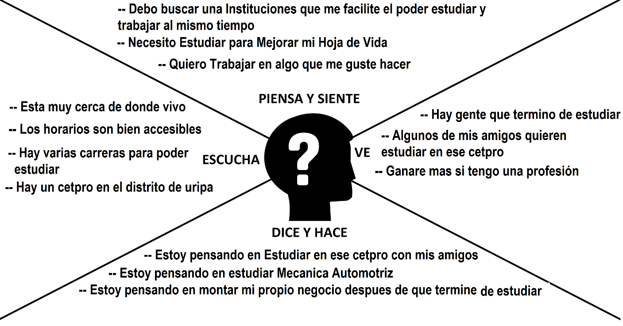**Juan Jiménez / trabajador, empleado que desea estudiar una carrera técnica**

Esta imagen es un mapa de empatía de Juan Jiménez que ayudara a definir las cosas que piensa, escucha, ve y hace.

**REQUERIMIENTOS**

**Requerimientos Funcionales:**

* Acceso a los contenidos de información.
* Elegir la pestaña y links de su preferencia.
* Promueve la Comunicación entre el usuario y la institución.
* La plataforma contará con un mecanismo que permita dar seguimiento, por ejemplo, un contador de visitas.
* La plataforma permitirá su mantenimiento y actualización de forma accesible.

**Requerimientos No Funcionales:**

* El sistema debe de ser de manera rápida.
* El sistema debe ser de fácil uso.
* El sistema tiene que estar Organizado
* será confiable ya que la información será actualizada constantemente.

**DISEÑO**

**ESTRUCTURA DEL DISEÑO DE LA PÁGINA WEB: CETPRO**

**PROTOTIPADO RAPIDO:**

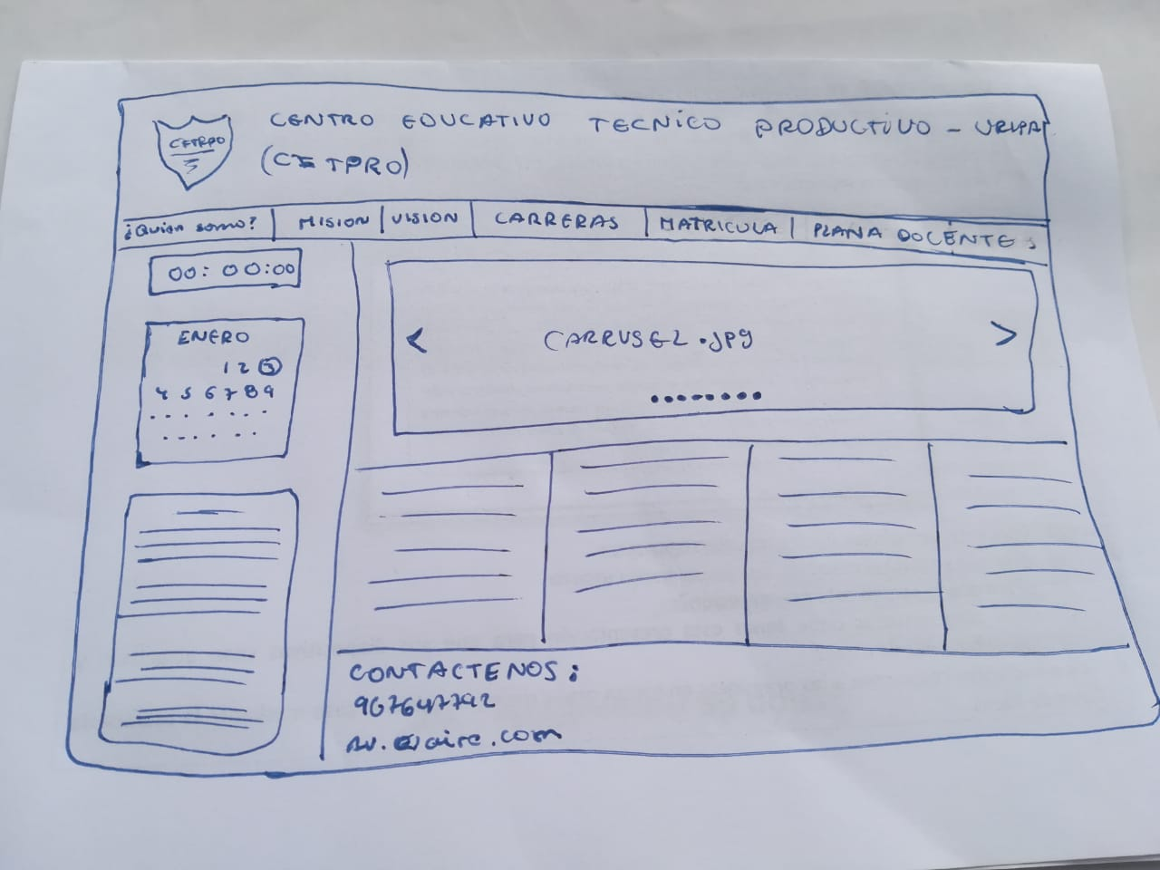

Esta imagen es la primera versión del papel prototipo versión 1.0

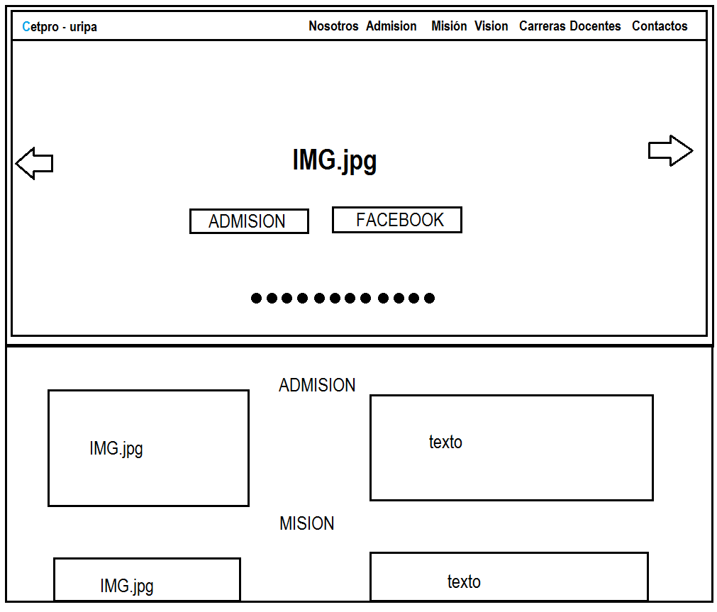

Esta imagen es la segunda versión del papel prototipo, página web 2.0

**IMPLEMENTACION**

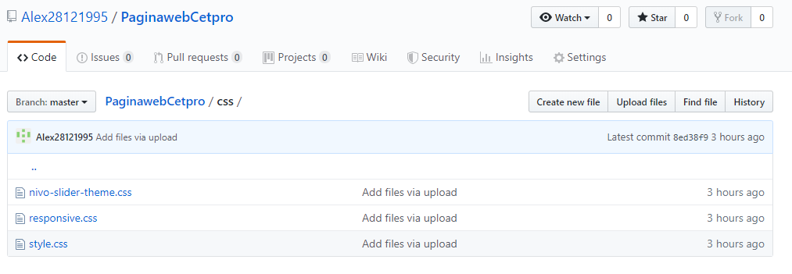Estos son los CSS que se utilizaron para la creación de la Pagina Web del CETPRO

Este es el JS que se Utilizó para para Creación e a pagina Web

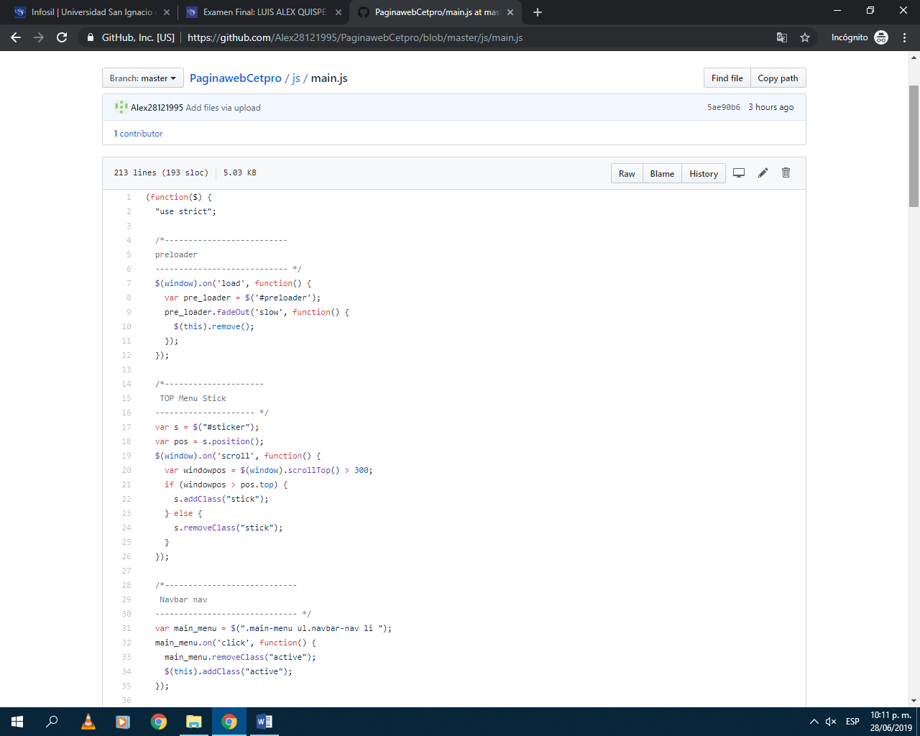

Esta Imagen Muestra todas las Carpetas y las Imágenes que se utilizaron para la creación de la página web.

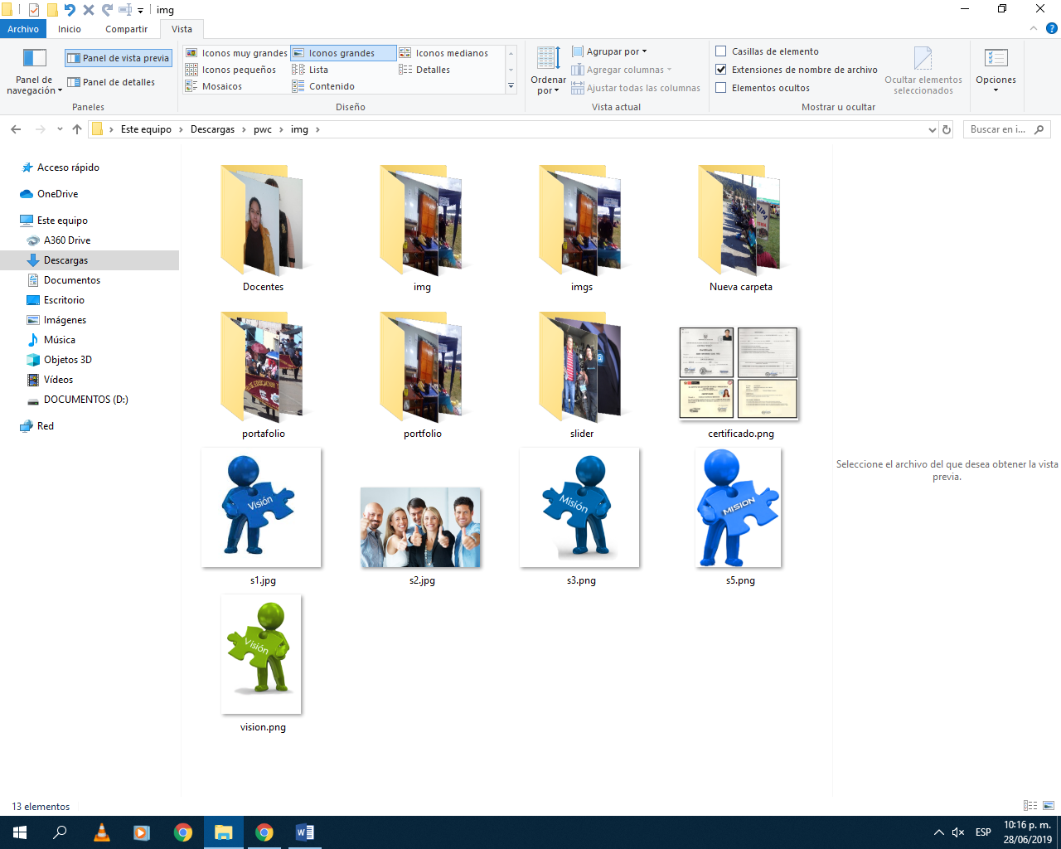

Esta imagen muestra los 3 html que se utilizaron para la creación de la página web

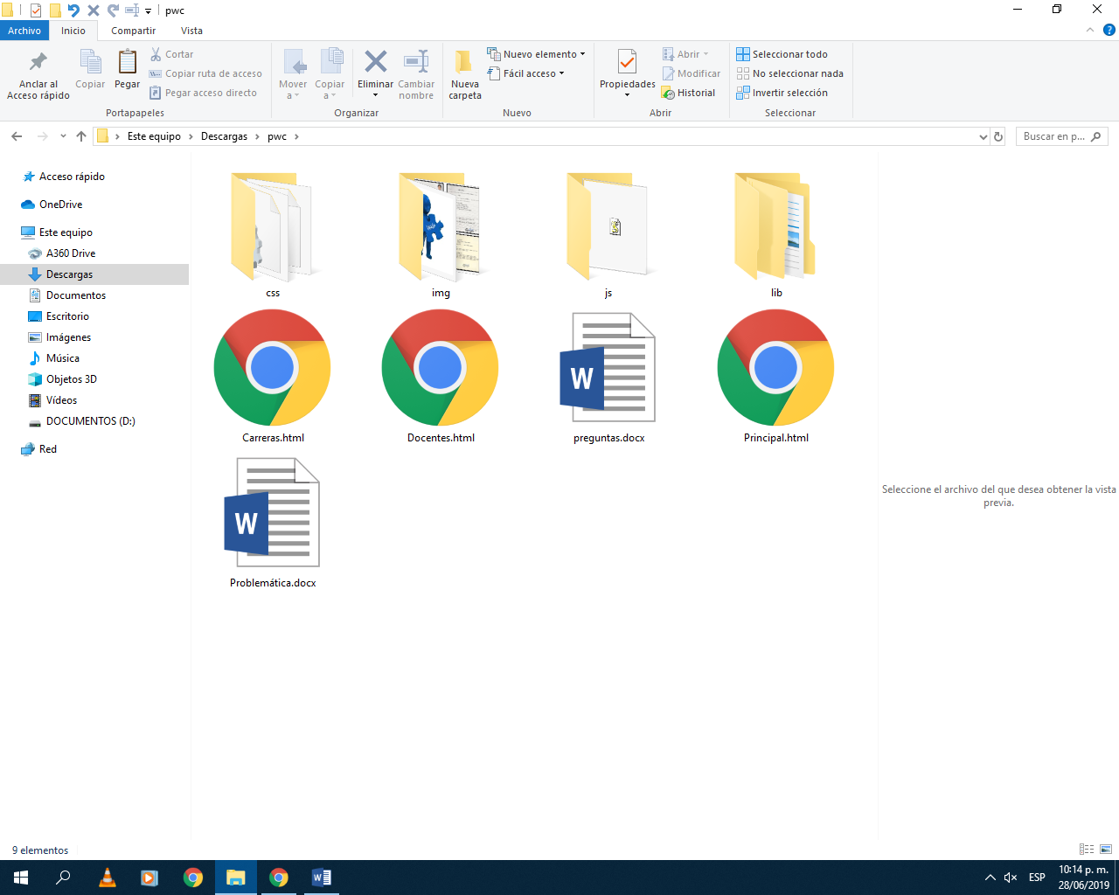

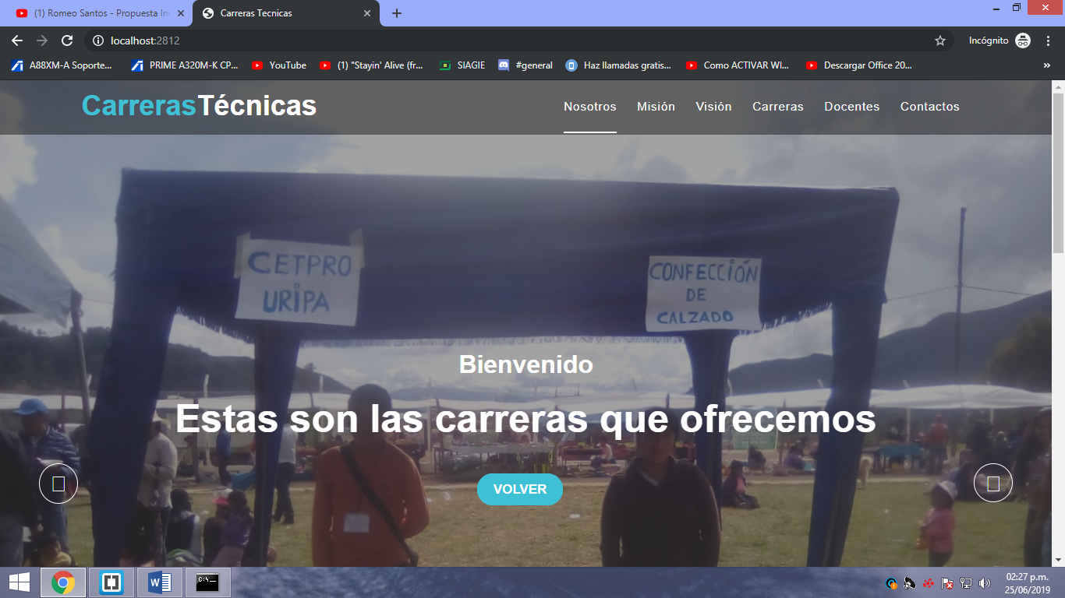Esta imagen es la pantalla final de la página web del cetpro - Uripa

**EVALUACION**

Se han considerado 14 preguntas para la evaluación.

1. ¿Es posible entrar en contacto con el encargado por algún medio?
2. ¿Es claro el nombre del sitio Web?
3. ¿Tiene títulos y encabezamientos adecuados, claros y descriptivos?
4. ¿El contenido y las conexiones descritas son claras y de utilidad para los usuarios?
5. El origen del contenido, ¿se documenta y son hechos comprobables y exactos?
6. La información, ¿está libre de errores gramaticales y ortográficos?
7. El lenguaje utilizado, ¿es sobrio, conciso y concreto (no insinuante y ambiguo)?
8. La información, ¿no se contradice con lo que se dice en otra parte?
9. Los contenidos y los mensajes, ¿no son negativos ni tendenciosos?
10. ¿No se hace discriminación por sexo, clase social, raza, religión y creencias?
11. La información, ¿es fiable y está actualizada?
12. La información ofrecida: ¿es objetiva e imparcial, completa, exacta?
13. ¿El tamaño de los textos son visibles y fácil de leer?
14. ¿El contraste del texto con el fondo ayuda a la lectura?

**EVALUACION 1: Se evaluó al joven Paul Cruz Llocclla de 26 años de edad y sus respuestas fueron estas.**

1. **¿Es claro el nombre del sitio Web?**

Si es muy claro.

1. **¿Es posible entrar en contacto con el encargado por algún medio?**

Sí, Pero queda aún claro que debe mejorar ese aspecto ya que figura un número equivocado, pero dejan en claro dirección y correo de contacto.

1. **¿Tiene títulos y encabezamientos adecuados, claros y descriptivos?**

Si están claros.

1. **¿El contenido y las conexiones descritas son claras y de utilidad para los usuarios?**

Así es muy importante esa información al respecto.

1. **El origen del contenido, ¿se documenta y son hechos comprobables y exactos?**

Si

1. **La información, ¿está libre de errores gramaticales y ortográficos?**

Cuenta con un error gramatical en la parte que indica “Nosotros”, seria presupuestada por el gobierno….

1. **El lenguaje utilizado, ¿es sobrio, conciso y concreto (no insinuante y ambiguo)?**

Si

1. **La información, ¿no se contradice con lo que se dice en otra parte?**

No, toda información está relacionada a lo que prima en el título.

1. **Los contenidos y los mensajes, ¿no son negativos ni tendenciosos?**

No son negativos, pero podrían mejorar en ese aspecto para poder incentivar a los interesados en unirse.

1. **¿No se hace discriminación por sexo, clase social, raza, religión y creencias?** No, no encontré ningún texto alusivo a algún tipo de discriminación.
2. **La información, ¿es fiable y está actualizada?**

Así es

1. **La información ofrecida: ¿es objetiva e imparcial, completa, exacta?**

La información brindada es objetiva para su finalidad.

1. **¿El tamaño de los textos son visibles y fácil de leer?**

Si

1. **¿El contraste del texto con el fondo ayuda a la lectura?**

SI, hace de la lectura más cómoda al estar más claros los textos.

**EVALUACION 2: Se evaluó al Luis Carlos Martínez de 21 años de edad y sus respuestas fueron estas.**

**CETPRO URIPA**

1. ¿Es claro el nombre del sitio Web? **Sí, pero falta un logo para identificarlo** **más rápido.**
2. ¿Es posible entrar en contacto con el encargado por algún medio? **Sí, por celular y correo**, **sugeriría tener el contacto por más redes sociales**
3. ¿Tiene títulos y encabezamientos adecuados, claros y descriptivos?

**Sí la plataforma es muy amigable e intuitiva, como otras páginas web.**

1. ¿El contenido y las conexiones descritas son claras y de utilidad para los usuarios? **Sí** **Tiene información básica lo suficiente para saber de qué trata.**
2. El origen del contenido, ¿se documenta y son hechos comprobables y exactos? **Algunos datos parecen ser reales, pero otros generan dudas de confiabilidad por no haber una fuente a mano para corroborarlo, como la plana docente.**
3. La información, ¿está libre de errores gramaticales y ortográficos? **En general sí, salvo algunos pequeños errores de ortografía y gramática.**
4. El lenguaje utilizado, es sobrio, conciso y concreto (no insinuante y ambiguo) **Sí, es fácil de entender y no redundante.**
5. La información, ¿no se contradice con lo que se dice en otra parte? **No**
6. Los contenidos y los mensajes, ¿no son negativos ni tendenciosos? **No**
7. ¿No se hace discriminación por sexo, clase social, raza, religión y creencias? **No**
8. La información, ¿es fiable y está actualizada? **No parece tan confiable, y por ello no se puede estar actualizada.**
9. La información ofrecida: ¿es objetiva e imparcial, completa, exacta? **Sí, es clara gran parte, pero también genera dudas de algunos datos sueltos.**
10. ¿El tamaño de los textos son visibles y fácil de leer? **Es fácil de leer pero debería reducirse algunos puntos el tamaño del texto.**
11. ¿El contraste del texto con el fondo ayuda a la lectura? **Si ayuda en la lectura pero cansa a los ojos, el exceso del fondo blanco.**

**EVALUACION: Se evaluó al Profesor Luis Alberto Quispe Huarhuachi de 45años de edad y sus respuestas fueron estas.**

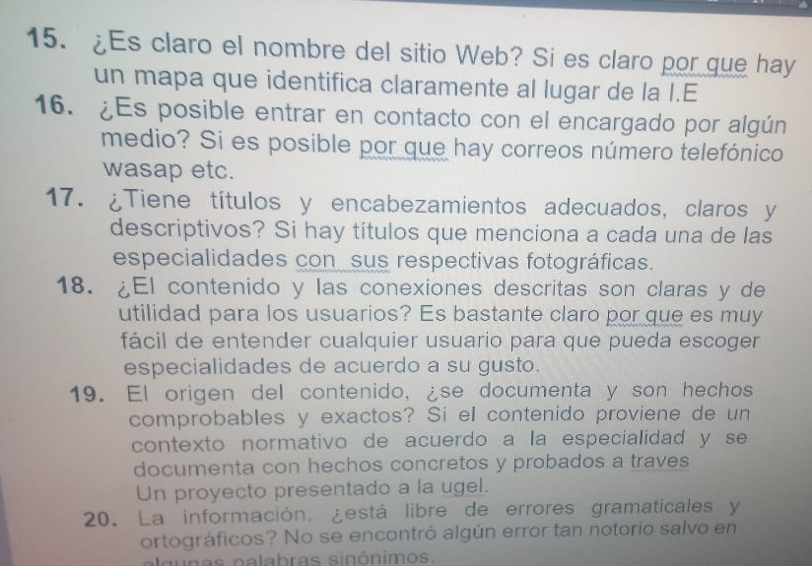

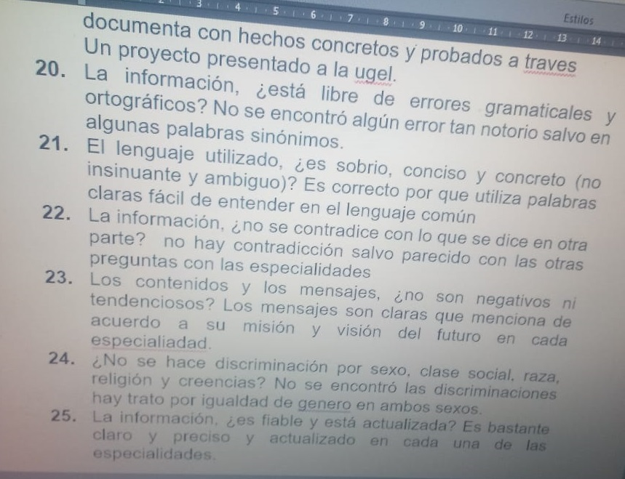

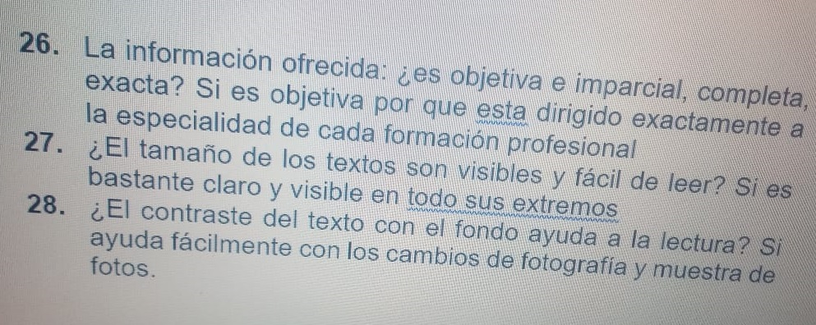

**CONCLUSION**

El objetivo del proyecto se centra en la creación de un sitio web Educativo para la Institución Educativa Técnico Productivo - Uripa, utilizando herramientas de software libre con el fin de satisfacer las necesidades básicas de los usuarios, brindar todas las informaciones básicas y necesarias.

Este caso práctico nos ha permitido tener una visión global de lo que representa llevar a cabo un proyecto web, en un entorno tecnológico de software libre. Así como del ciclo de vida del proyecto y de cada una de las tareas que lo componen. Esto nos ha permitido seguir las fases que forman parte de este ciclo (problemática, marco teórico, objetivos, solución, plan de trabajo, Requerimientos, Diseño, Implementación y Evaluación) y que nos han llevado desde la comprensión del alcance del problema hasta el desarrollo de la solución escogida.

Esta experiencia me ha dado la oportunidad de conocer y utilizar diferentes herramientas de software libre tanto durante el desarrollo de la página web como en la ejecución de cada una de las fases del proyecto, siendo esta experiencia positiva.

En cuanto a la solución, se ha llegado a la conclusión que la creación de la página web de la Institución Educativa Técnica Productico (CETPRO) va a dar grandiosos resultados, ya que será de mucha ayuda para muchos de los usuarios que quieran acceder a todas las informaciones básicas y necesarias que necesitan para poder acceder a la institución.

**REFERENCIAS:**

* DePeru (2017) Extraído de: <https://www.deperu.com/educacion/instituto-educacion-superior/cetpro-uripa-0742072-uripa-7580>
* Pérez. J. (2017) ¿Por qué tu negocio debe tener una página web? extraído de <https://www.entrepreneur.com/article/290800>
* Agudelo. S (2014). Importancia de las páginas web en la educación extraído de: <https://prezi.com/ekaeqni856dz/importancia-de-las-paginas-web-en-la-educacion/>
* Municipalidad de la Molina (anónimo, 2015) extraído de <http://www.munimolina.gob.pe/index.php/servicios/educacion/cetpro>
* Cetpro Perú (anónimo, 2018) extraído de : <http://www.munimolina.gob.pe/index.php/servicios/educacion/cetpro>
* Start Bootstrap (Anonimo, 2014) extraido de: <https://startbootstrap.com/themes/agency/>
* M David (2016) @BlackrockDigital extraido de : <https://github.com/davidtmiller>
* Soler. J.M (2002). La Web Educativa. Extraído de :<http://recursostic.educacion.es/observatorio/web/es/cajon-de-sastre/38-cajon-de-sastre/36-la-web-educativa>
* Begoña O. (2018) ¿Qué es una página web? Extraído de: <https://www.aboutespanol.com/que-es-una-pagina-web-3202308>
* Fdez A. (2017) ¿Qué es una página web? Extraído de: <https://creandoideas.es/blog/que-es-una-pagina-web/>
* Cárdenas N. (2010) Sitios Web Educativos. Extraído de : <http://materiales.pbworks.com/w/page/25140879/Sitios%20Web%20Educativos>
* Santa María. L (2016) Páginas web institucionales: la importancia de una buena estructura de información. Extraído de: <http://materiales.pbworks.com/w/page/25140879/Sitios%20Web%20Educativos>
* Castro. L (2019) ¿Qué es HTTP y HTTPS? extraido de: <https://www.aboutespanol.com/que-es-http-y-https-157624>
* Pino. J. J. (2019) ¿Qué es HTML? extraido de: <https://devcode.la/blog/que-es-html/>
* Guevara A. (2018) ¿Qué es Bootstrap? extraido de : <https://devcode.la/blog/que-es-bootstrap/>

**ANEXOS 1: COMMITS UTILIZADOS EN GIT HUB**

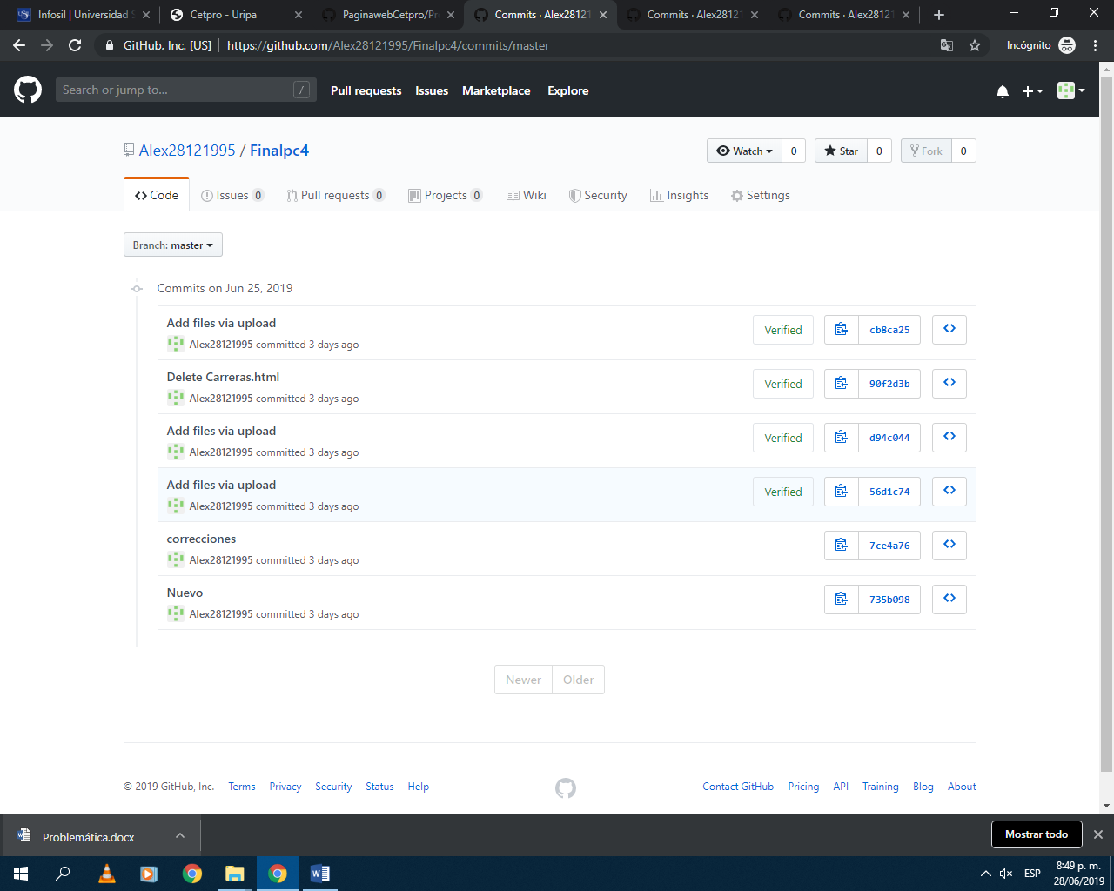

Imagen 1: En esta imagen podemos visualizar los commits de trabajo de Finalpc4.

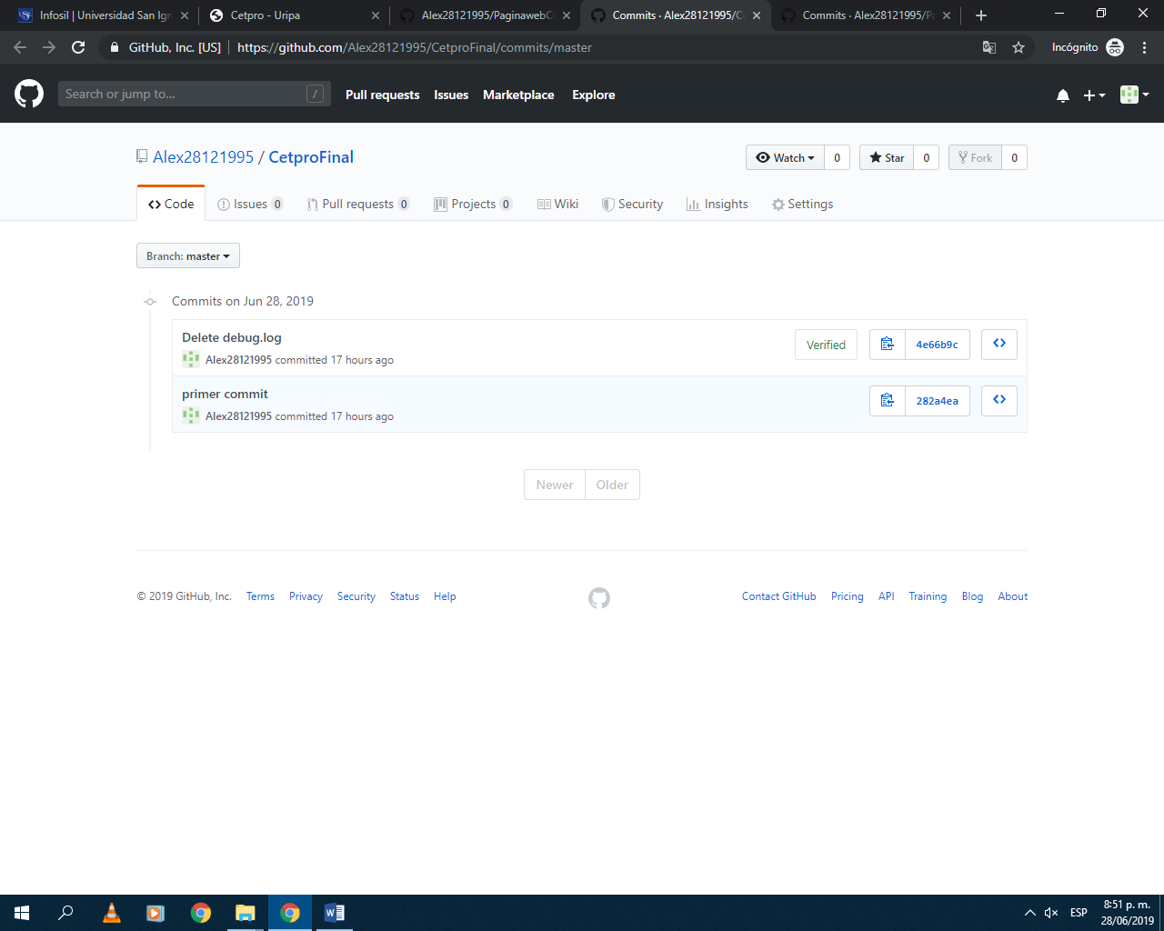

Imagen 2: En esta imagen podemos visualizar los commits de trabajo de CetproFinal.

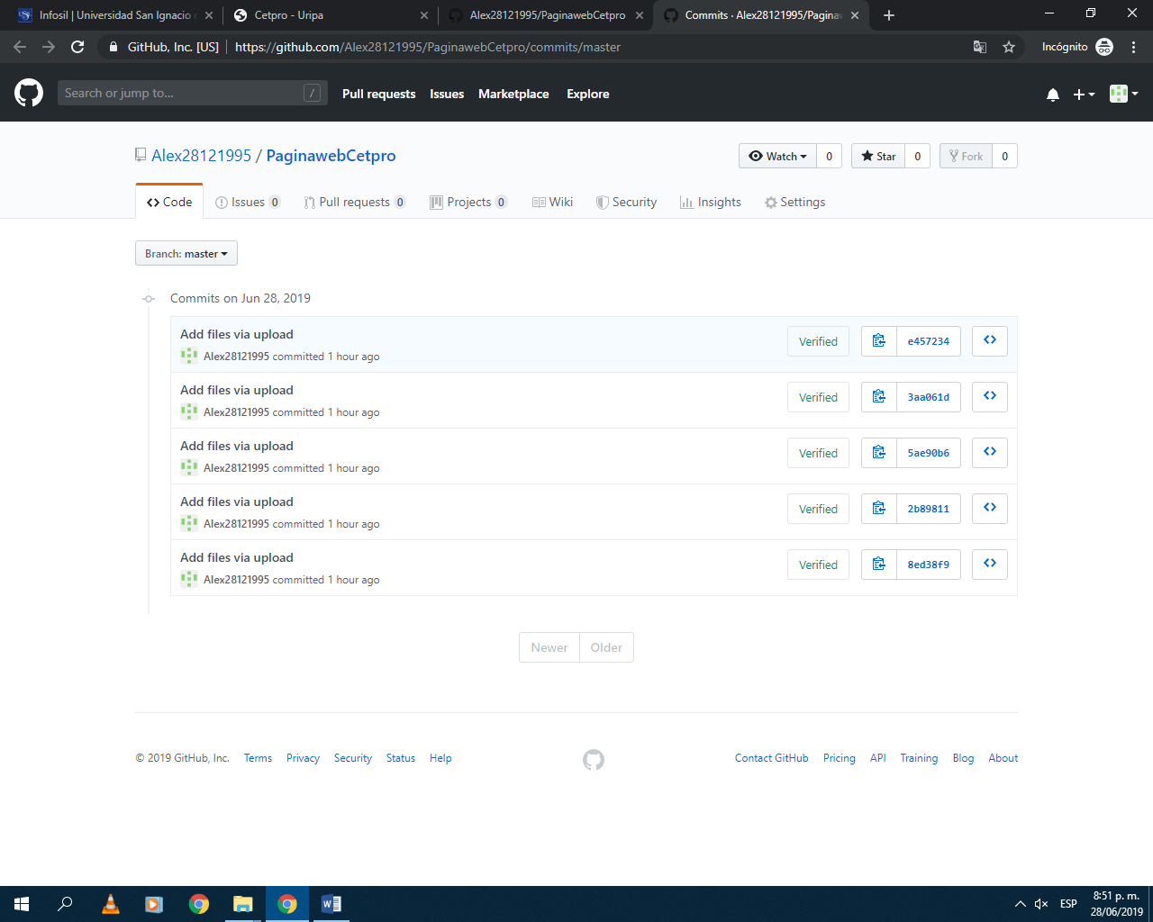

Imagen 3: En esta imagen podemos visualizar los commits de trabajo de CetproFinal.

**ANEXO 2: CREACIÓN DEL SERVIDOR LOCALHOST: 2812**

Imagen 1: Copiamos y pegamos el código al Brackets, con el nombre servidor.js

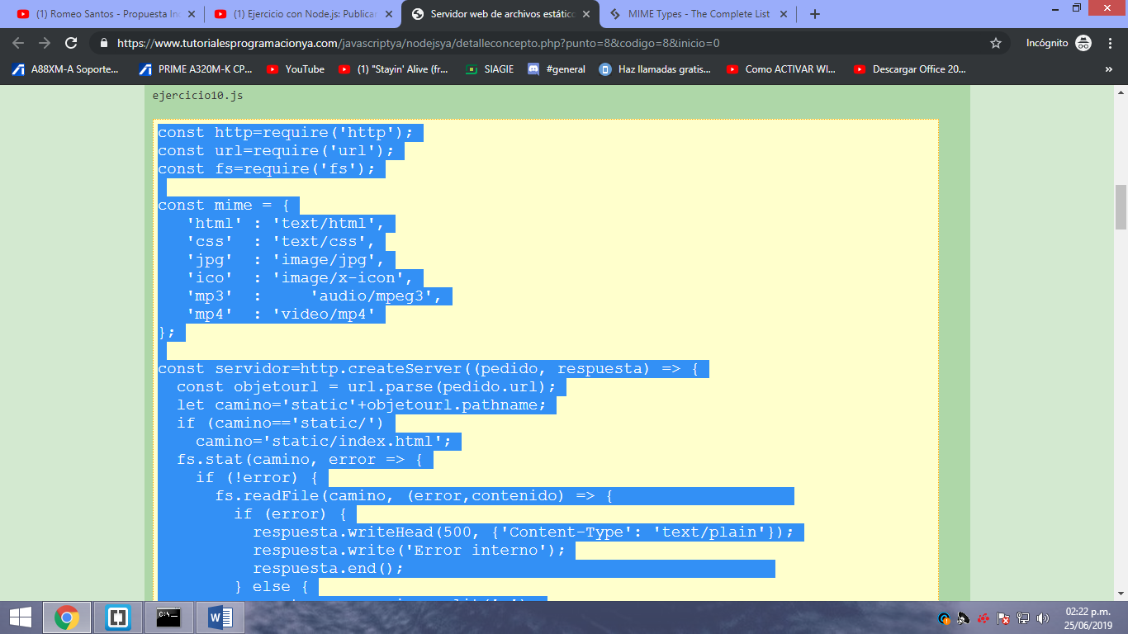

Imagen 2: Una vez pegado y guardado, incrementamos el ‘js’ : ‘application/javascrip’ y el ‘woff’: ‘font/woff’.

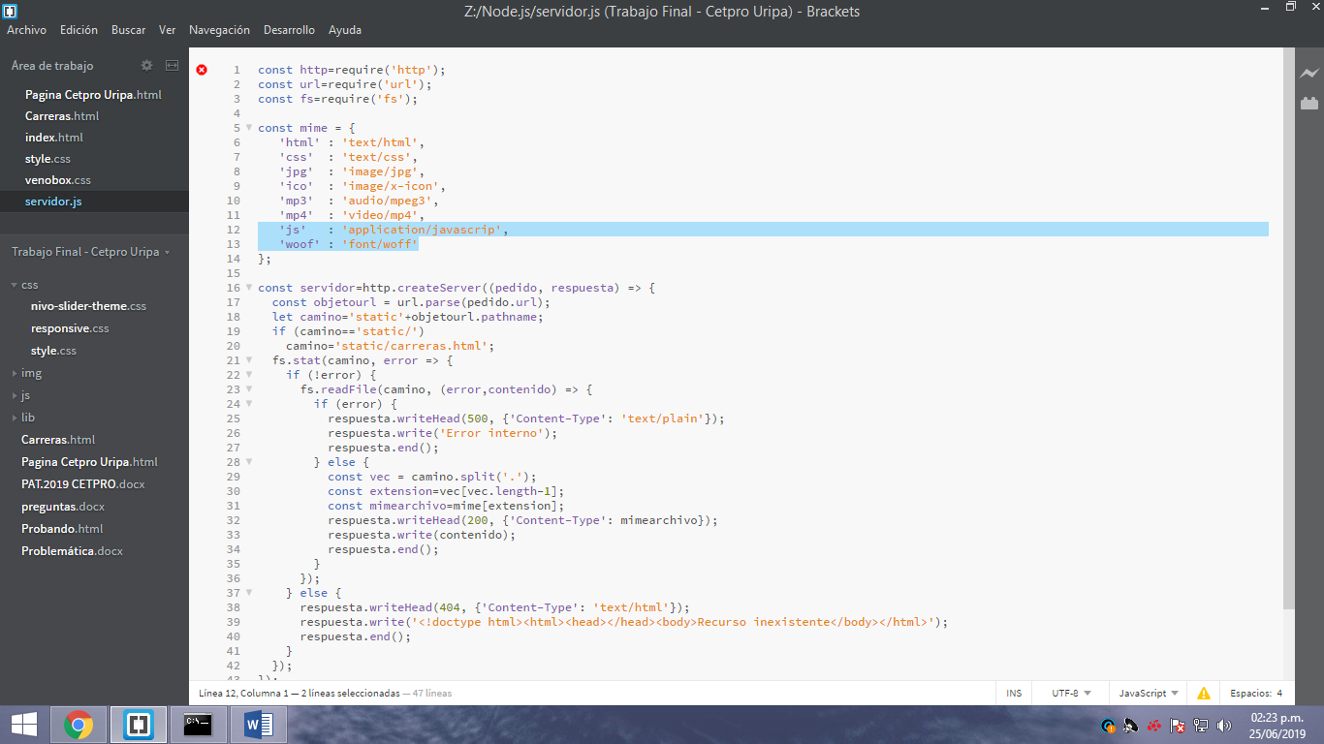

Imagen 3: ejecutamos el servidor.js con ayuda del node.js

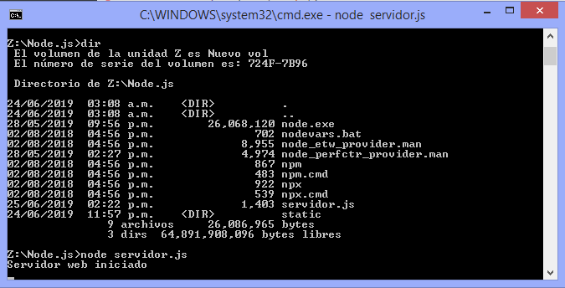

**ANEXO 3: CREACION DE UN REPOSITORIO EN HITHUB Y GIT BASH**

Imagen 1: Utilizando git para subir modificaciones al trabajo Primero iniciamos el Git Bash

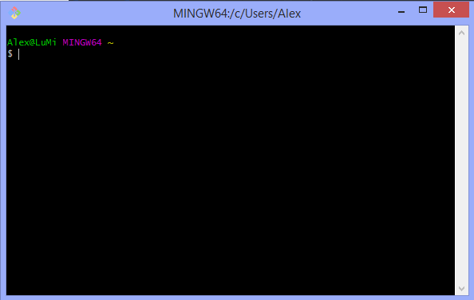

Imagen 2: Insertamos el PWD para localizar la unidad de trabajo, luego CD DESKTOP y finalmente CD name/

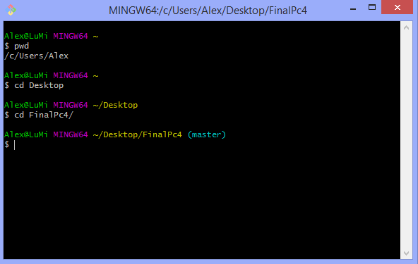

Imagen 3: Ya estando dentro mostramos los archivos para cargar

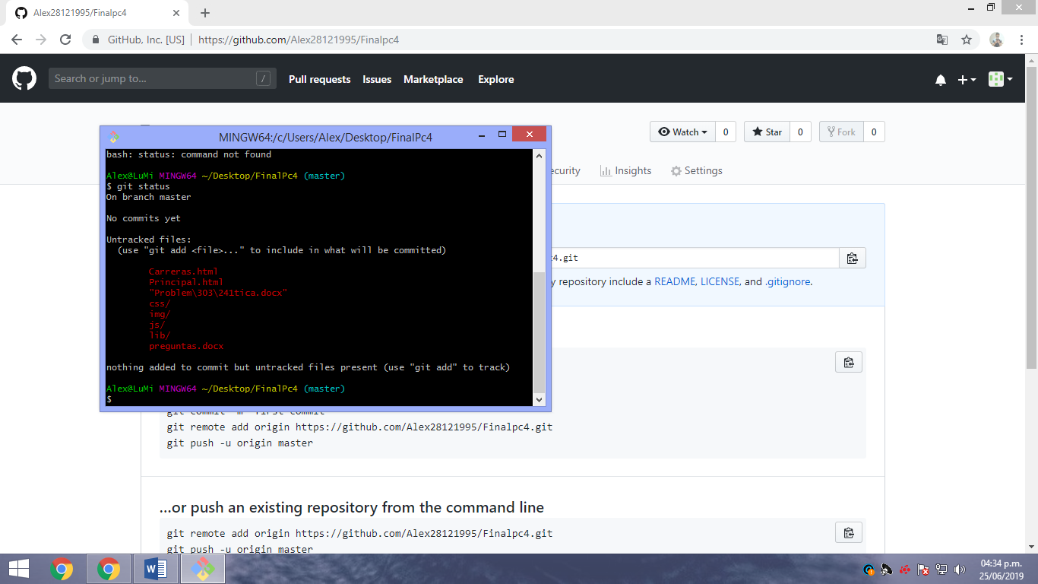

Imagen 4: Ahora cargamos todos los archivos usando el git add/

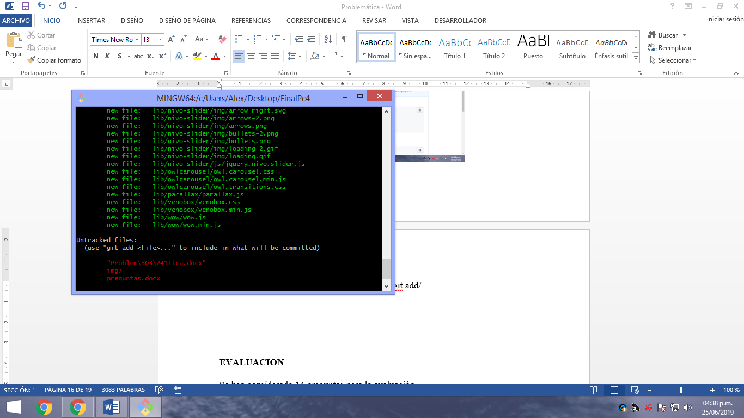

Imagen 5: Ahora comentamos utilizando el git commit

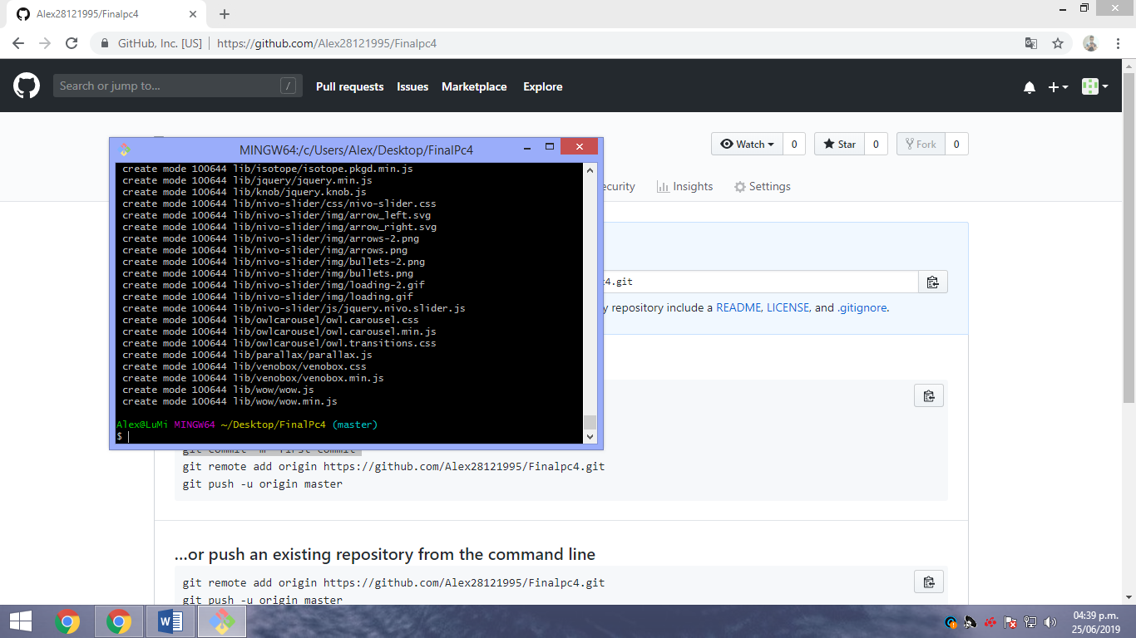

Imagen 6: Luego usamos git push -u origin master para subir al gitHub

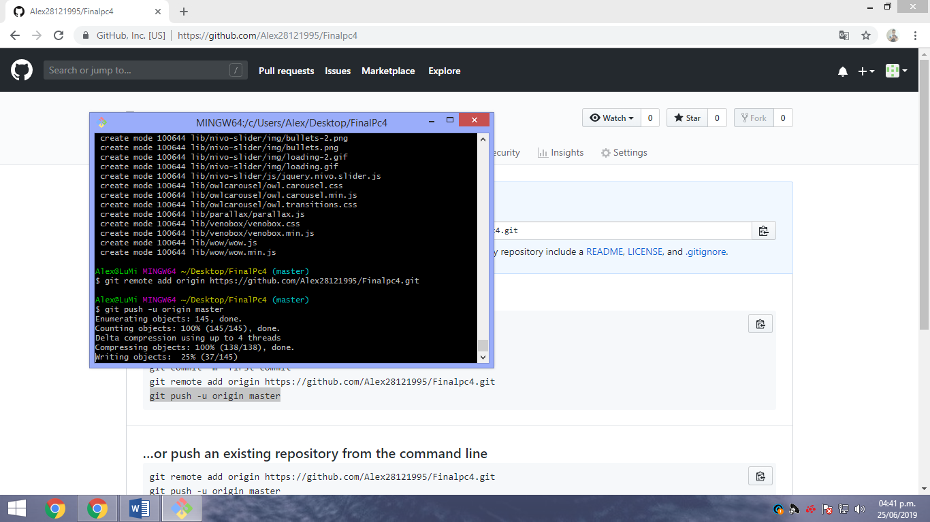

Imagen 7: Como podemos observar, los archivos ya fueron cargados

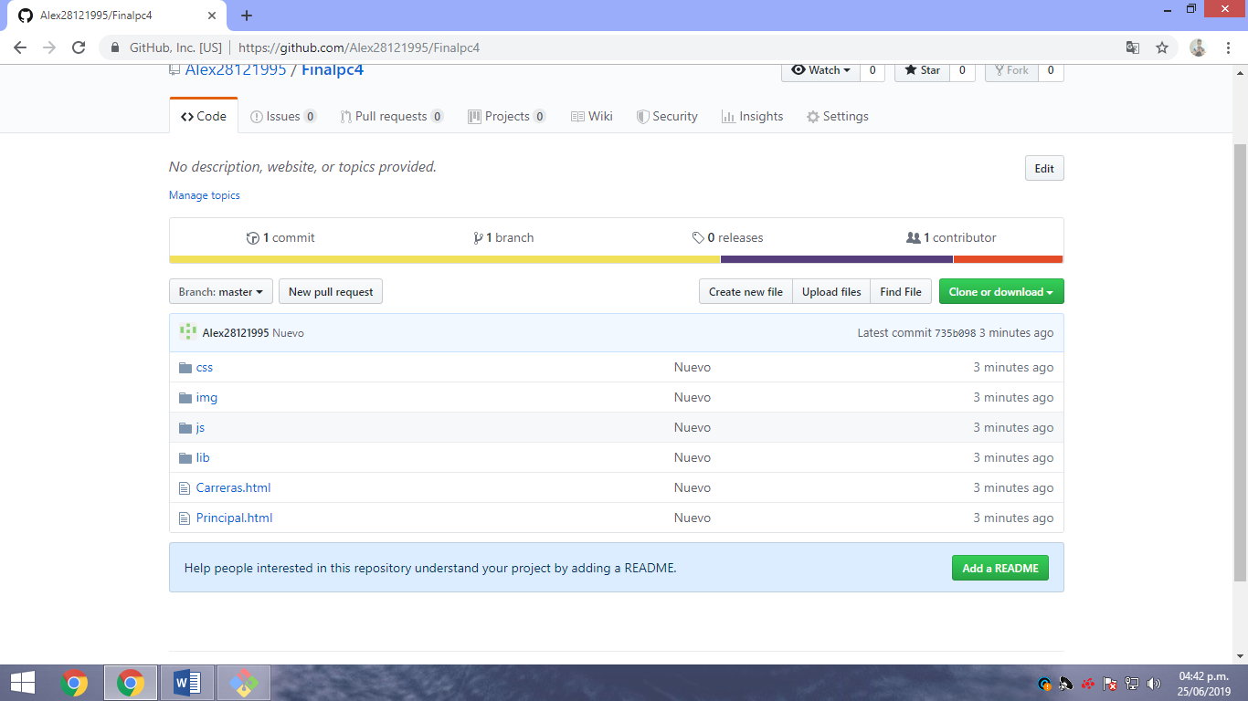

Imagen 8: Finalmente ya podemos modificar en el Brackets y podemos subir todas las modificaciones que hagamos tan solo usando git push.

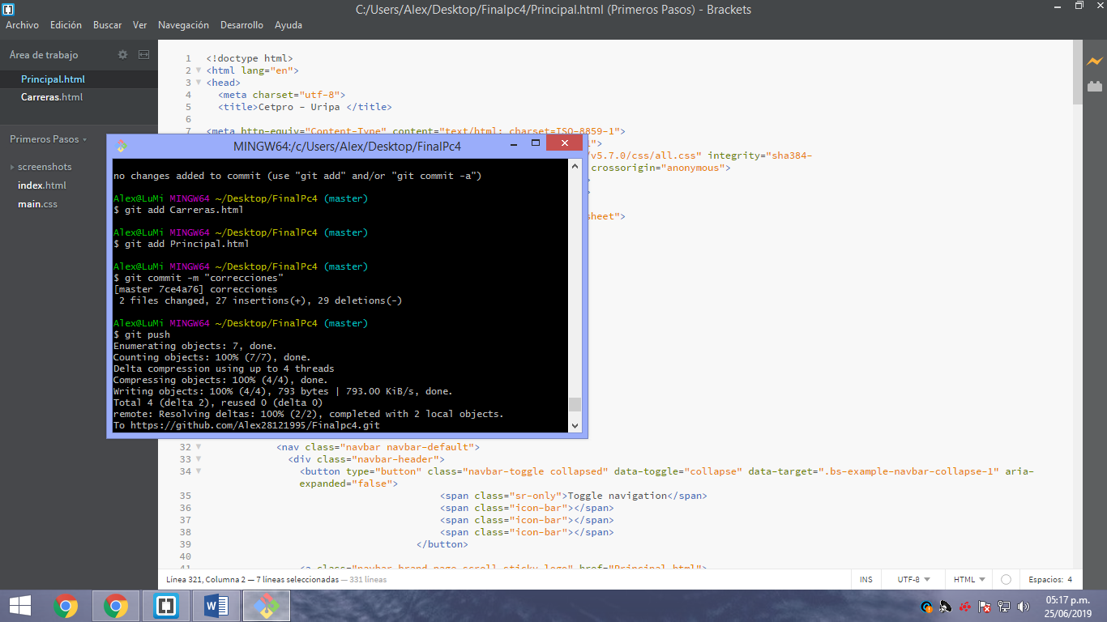

Imagen 9: Finalmente ya podemos modificar en el Brackets y podemos subir todas las modificaciones que hagamos tan solo usando git push.

